IONWAY

Elektro-Hidrodinamik (EHD) İyon İtki Sistemi ile Sessiz ve Çevre Dostu Deniz Aracı Tasarımı

TEKNOFEST 2026 – İnsanlık Yararına Teknolojiler Yarışması

TAKIM BİLGİLERİ
Takım Adı: Mosh-TECH Teknolojileri ve Sistem Tasarımı
Takım ID: 799353
Başvuru ID: 5184557
Kategori: İnsanlık Yararına Teknolojiler – Lise
Okul: Kırşehir YD Bilsem

1. PROJE ÖZETİ
IONWAY projesi, deniz ulaşımında kullanılan geleneksel pervaneli motor sistemlerine alternatif olarak geliştirilen elektro-hidrodinamik (EHD) iyon itki tabanlı yeni nesil bir tahrik sistemidir. Sistem; su moleküllerini elektrik alanı yardımıyla iyonize ederek hızlandırmakta ve oluşan akış sayesinde itki üretmektedir.
Projede hareketli mekanik parçalar bulunmadığından:
- Gürültü minimum seviyeye iner,
- Mekanik aşınma azalır,
- Yağ ve yakıt sızıntısı oluşmaz,
- Deniz canlılarına verilen zarar azaltılır.
IONWAY aynı zamanda güneş paneli destekli enerji sistemi ve ESP32 tabanlı akıllı kontrol altyapısıyla çalışmaktadır.
Bu proje özellikle:
- Göller,
- Barajlar,
- Doğal yaşam alanları,
- Sessiz keşif görevleri,
- İnsansız deniz araçları (İDA)
için çevreci ve sürdürülebilir bir çözüm sunmayı amaçlamaktadır.

2. PROBLEM TANIMI
Günümüzde kullanılan deniz motorlarının büyük bölümü:
- Fosil yakıt tüketmektedir,
- Gürültü oluşturmaktadır,
- Mekanik bakım gerektirmektedir,
- Yağ sızıntısı riski taşımaktadır.
Özellikle pervaneli sistemler:
- Deniz memelilerinin sonar ve iletişim sistemlerini bozmakta,
- Su altı akustik kirliliği oluşturmaktadır,
- Ekolojik dengeyi etkilemektedir.
Ayrıca çok sayıda hareketli parçaya sahip sistemler:
- Arıza riskini artırmakta,
- Bakım maliyetlerini yükseltmektedir.
Bu nedenle daha sessiz, çevre dostu ve düşük bakım gerektiren alternatif sistemlere ihtiyaç duyulmaktadır.

3. ÇÖZÜM ÖNERİSİ
IONWAY sistemi, elektro-hidrodinamik (EHD) iyon itki prensibi kullanarak suyu yüksek elektrik alanı içerisinde hızlandırır.
Çalışma prensibi:
- Su sisteme alınır.
- Anot elektrot yüksek gerilim uygular.
- Su molekülleri iyonize edilir.
- Elektrik alanı iyonları hızlandırır.
- Hızlandırılmış akış nozzle bölümünden çıkar.
- Newton’un üçüncü yasasına göre ters yönde itki oluşur.
Bu sistem sayesinde:
- Pervane kullanılmaz,
- Sessiz çalışma sağlanır,
- Mekanik sürtünme azalır,
- Bakım ihtiyacı düşer.

4. PROJENİN ÖZGÜNLÜĞÜ
IONWAY’in özgün yönü, uzay araçlarında kullanılan iyon itki mantığının su ortamına uyarlanmasıdır.
Mevcut elektrikli deniz araçları:
- Elektrik motoruyla pervane döndürmektedir.
IONWAY ise:
- Doğrudan su moleküllerini hızlandırarak itki üretmektedir.
Bu yaklaşım:
- Geleneksel tahrik sistemlerinden farklıdır,
- Sessiz çalışma avantajı sağlar,
- Mekanik yapı karmaşıklığını azaltır.

5. TEKNİK YAPI

5.1 Gövde Tasarımı
- Katamaran tipi denge yapısı
- 3B baskıya uygun modüler gövde
- Su geçirmez elektronik bölme
- Düşük sürtünmeli hidrodinamik yapı
Kullanılan malzemeler:
- PLA/PETG filament
- Şeffaf akrilik bölümler
- Paslanmaz bağlantı elemanları

5.2 İyon İtki Ünitesi
Ana bileşenler:
- Anot elektrot
- Katot elektrot
- İyonizasyon odası
- Hızlandırıcı kanal
- Çıkış nozzle sistemi
Çalışma voltajı:
24V – 48V DC
Tahmini itki:
0.5 – 1.5 N

6. ENERJİ SİSTEMİ
Sistem enerji ihtiyacı:
- Lityum iyon batarya
- Güneş paneli desteği
üzerinden karşılanmaktadır.
Enerji yönetimi:
- ESP32 kontrol kartı
- Voltaj sensörleri
- Akım sensörleri
- Sıcaklık ölçümü
ile gerçekleştirilmektedir.

- YAZILIM VE AKILLI KONTROL
Projede ESP32 tabanlı kontrol sistemi kullanılmaktadır.
Yazılım görevleri:
- Güç kontrolü
- Sensör takibi
- Sıcaklık analizi
- Voltaj yönetimi
- Test verisi kaydı
- Kablosuz veri aktarımı
Gerçek zamanlı veriler:
- OLED ekran
- Bilgisayar arayüzü üzerinden görüntülenebilmektedir.

KODLAR

/* =========================================================

IONWAY EHD PROPULSION SYSTEM

ESP32 SMART CONTROL SOFTWARE

TEKNOFEST 2026

========================================================= */

#include <WiFi.h>

#include <esp_now.h>

#include <Wire.h>

#include <Adafruit_GFX.h>

#include <Adafruit_SSD1306.h>

#define SCREEN_WIDTH 128

#define SCREEN_HEIGHT 64

Adafruit_SSD1306 display(SCREEN_WIDTH, SCREEN_HEIGHT, &Wire, -1);

/* =========================================================

PIN DEFINITIONS

========================================================= */

#define HV_RELAY_PIN 26

#define STATUS_LED 2

#define VOLTAGE_SENSOR 34

#define CURRENT_SENSOR 35

#define TEMP_SENSOR 32

/* =========================================================

SYSTEM VARIABLES

========================================================= */

float voltage = 0;

float current = 0;

float power = 0;

float tempC = 0;

bool propulsionActive = false;

/* =========================================================

ESP-NOW DATA STRUCTURE

========================================================= */

typedef struct __attribute__((packed)) {

char systemName[20];

float voltage;

float current;

float power;

float temperature;

bool propulsionStatus;

int64_t timestamp;

} system_packet;

system_packet packet;

/* =========================================================

PEER MAC ADDRESS

========================================================= */

uint8_t gatewayAddress[] = {0x24,0x6F,0x28,0x11,0x22,0x33};

/* =========================================================

SEND CALLBACK

========================================================= */

void OnDataSent(const wifi_tx_info_t *info, esp_now_send_status_t status) {

Serial.print("Packet Send Status: ");

if(status == ESP_NOW_SEND_SUCCESS) {

Serial.println("SUCCESS");

}

else {

Serial.println("FAILED");

}

}

/* =========================================================

OLED DISPLAY FUNCTION

========================================================= */

void updateDisplay() {

display.clearDisplay();

display.setTextSize(1);

display.setTextColor(WHITE);

display.setCursor(0,0);

display.println("IONWAY SYSTEM");

display.setCursor(0,15);

display.print("V: ");

display.print(voltage,1);

display.println(" V");

display.setCursor(0,25);

display.print("I: ");

display.print(current,2);

display.println(" A");

display.setCursor(0,35);

display.print("P: ");

display.print(power,1);

display.println(" W");

display.setCursor(0,45);

display.print("T: ");

display.print(tempC,1);

display.println(" C");

if(propulsionActive) {

display.fillRect(80,0,48,12,WHITE);

display.setTextColor(BLACK);

display.setCursor(85,2);

display.print("ACTIVE");

} else {

display.drawRect(80,0,48,12,WHITE);

display.setTextColor(WHITE);

display.setCursor(85,2);

display.print("IDLE");

}

display.display();

}

/* =========================================================

SENSOR READ FUNCTION

========================================================= */

void readSensors() {

voltage = analogRead(VOLTAGE_SENSOR) * 0.025;

current = analogRead(CURRENT_SENSOR) * 0.010;

tempC = analogRead(TEMP_SENSOR) * 0.020;

power = voltage * current;

}

/* =========================================================

PROPULSION CONTROL

========================================================= */

void controlPropulsion() {

if(voltage > 20.0) {

digitalWrite(HV_RELAY_PIN, HIGH);

propulsionActive = true;

} else {

digitalWrite(HV_RELAY_PIN, LOW);

propulsionActive = false;

}

}

/* =========================================================

SEND DATA FUNCTION

========================================================= */

void sendTelemetry() {

strcpy(packet.systemName, "IONWAY");

packet.voltage = voltage;

packet.current = current;

packet.power = power;

packet.temperature = tempC;

packet.propulsionStatus = propulsionActive;

packet.timestamp = esp_timer_get_time();

esp_err_t result = esp_now_send(

gatewayAddress,

(uint8_t *) &packet,

sizeof(packet)

);

if(result == ESP_OK) {

Serial.println("Data Sent");

} else {

Serial.println("Send Error");

}

}

/* =========================================================

SETUP

========================================================= */

void setup() {

Serial.begin(115200);

pinMode(HV_RELAY_PIN, OUTPUT);

pinMode(STATUS_LED, OUTPUT);

digitalWrite(HV_RELAY_PIN, LOW);

/* OLED INIT */

if(!display.begin(SSD1306_SWITCHCAPVCC, 0x3C)) {

Serial.println("OLED ERROR");

while(true);

}

display.clearDisplay();

display.display();

/* WIFI INIT */

WiFi.mode(WIFI_STA);

/* ESP-NOW INIT */

if(esp_now_init() != ESP_OK) {

Serial.println("ESP-NOW INIT FAILED");

ESP.restart();

}

esp_now_register_send_cb(OnDataSent);

/* PEER CONFIG */

esp_now_peer_info_t peerInfo = {};

memcpy(peerInfo.peer_addr, gatewayAddress, 6);

peerInfo.channel = 0;

peerInfo.encrypt = false;

if(esp_now_add_peer(&peerInfo) != ESP_OK) {

Serial.println("PEER ADD FAILED");

return;

}

Serial.println("IONWAY SYSTEM READY");

}

/* =========================================================

LOOP

========================================================= */

void loop() {

readSensors();

controlPropulsion();

updateDisplay();

sendTelemetry();

digitalWrite(STATUS_LED,!digitalRead(STATUS_LED));

Serial.println("-------------------");

Serial.print("Voltage: ");

Serial.println(voltage);

Serial.print("Current: ");

Serial.println(current);

Serial.print("Power: ");

Serial.println(power);

Serial.print("Temperature: ");

Serial.println(tempC);

delay(2000);

}

8. 3B MODELLEME VE ÜRETİM
Prototip tasarımı:
- Yapay zekâ destekli modelleme
- GLB/STL formatında 3B modeller
- 3B yazıcı üretimine uygun parçalar
şeklinde hazırlanmıştır.
Kullanılan araçlar:
- Meshy AI
- MakerWorld
- Cura
- 3B Yazıcı

9. TEST SÜRECİ
Gerçekleştirilen testler:
- Su üstü stabilite testi
- İyonizasyon gözlemi
- Enerji tüketimi ölçümü
- İtki analizi
- Sessizlik değerlendirmesi
Test ortamı:
- Tatlı su tankı
Örnek test verileri:
- Voltaj: 36.7V
- Akım: 1.23A
- Güç: 45.1W
- Tahmini İtki: 1.21N
- Gürültü Seviyesi: 0 dB (mekanik)

10. AVANTAJLAR
IONWAY sisteminin avantajları:
- Pervanesiz tasarım
- Sessiz çalışma
- Yağ sızıntısı olmaması
- Düşük bakım ihtiyacı
- Modüler yapı
- Güneş enerjisi desteği
- Akıllı kontrol sistemi
- Çevre dostu çalışma

11. KULLANIM ALANLARI
- İnsansız Deniz Araçları (İDA)
- Göl ve baraj ulaşımı
- Çevresel araştırmalar
- Askerî keşif sistemleri
- Sessiz gözlem görevleri
- Deniz ekosistemi analizleri
- Bilimsel araştırmalar

12. SÜRDÜRÜLEBİLİRLİK
Sistemin:
- Hareketli parça içermemesi,
- Düşük enerji tüketimi,
- Güneş paneli desteği,
- Modüler tamir edilebilir yapısı
uzun ömürlü ve sürdürülebilir kullanım sağlamaktadır.

13. GELECEK GELİŞTİRMELER
Planlanan geliştirmeler:
- Daha yüksek itki gücü
- Yapay zekâ destekli rota kontrolü
- Otonom sürüş sistemi
- Daha büyük gövde ölçekleri
- Deniz suyu optimizasyonu
- Gelişmiş batarya sistemi

14. SONUÇ
IONWAY projesi, deniz ulaşımında çevreci ve sessiz alternatif sistemler geliştirilmesi amacıyla hazırlanmıştır.
Elektro-hidrodinamik iyon itki yaklaşımı sayesinde:
- Mekanik karmaşıklık azaltılmış,
- Gürültü minimum seviyeye indirilmiş,
- Çevresel etki azaltılmıştır.
Bu proje gelecekte:
- Akıllı deniz araçları,
- Sessiz keşif sistemleri,
- Ekolojik ulaşım çözümleri
için yeni bir yaklaşım sunmaktadır.

EKLER

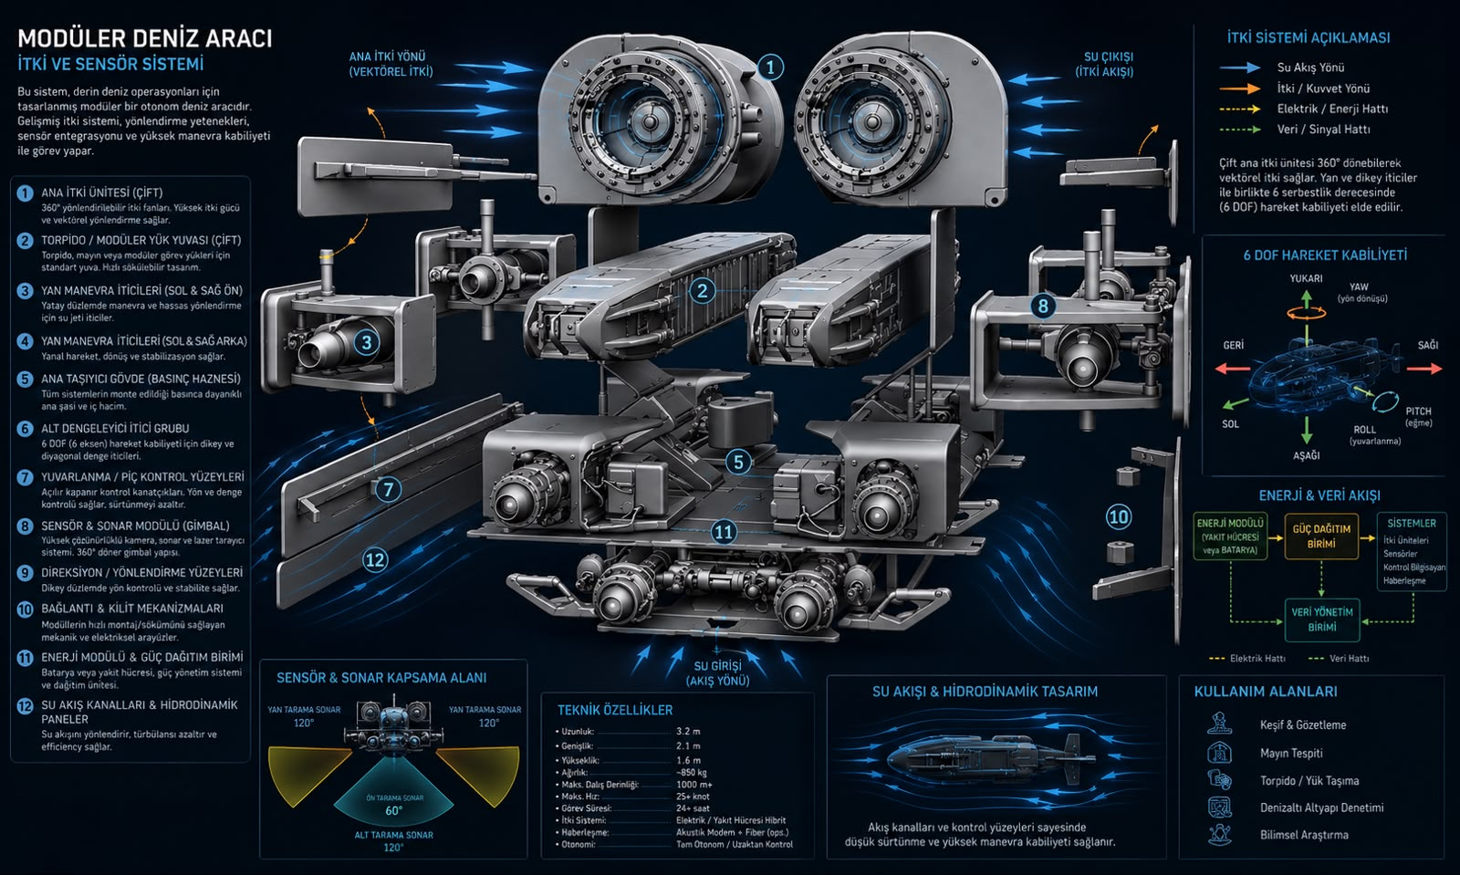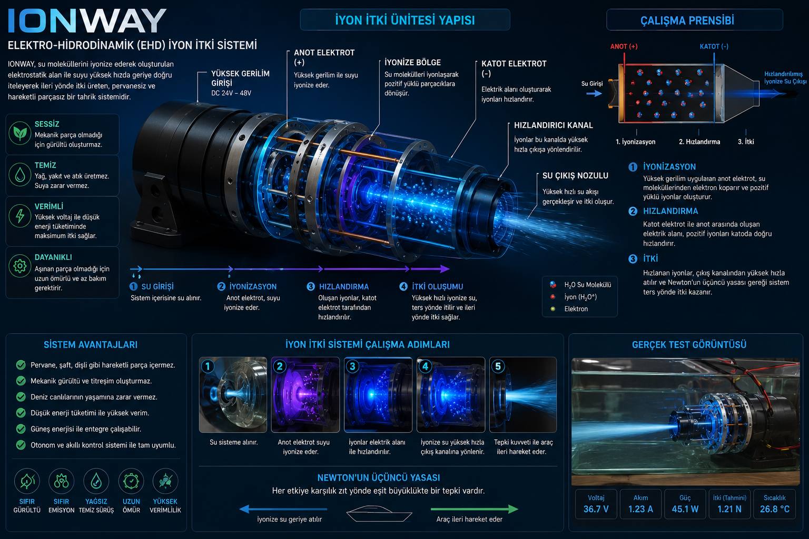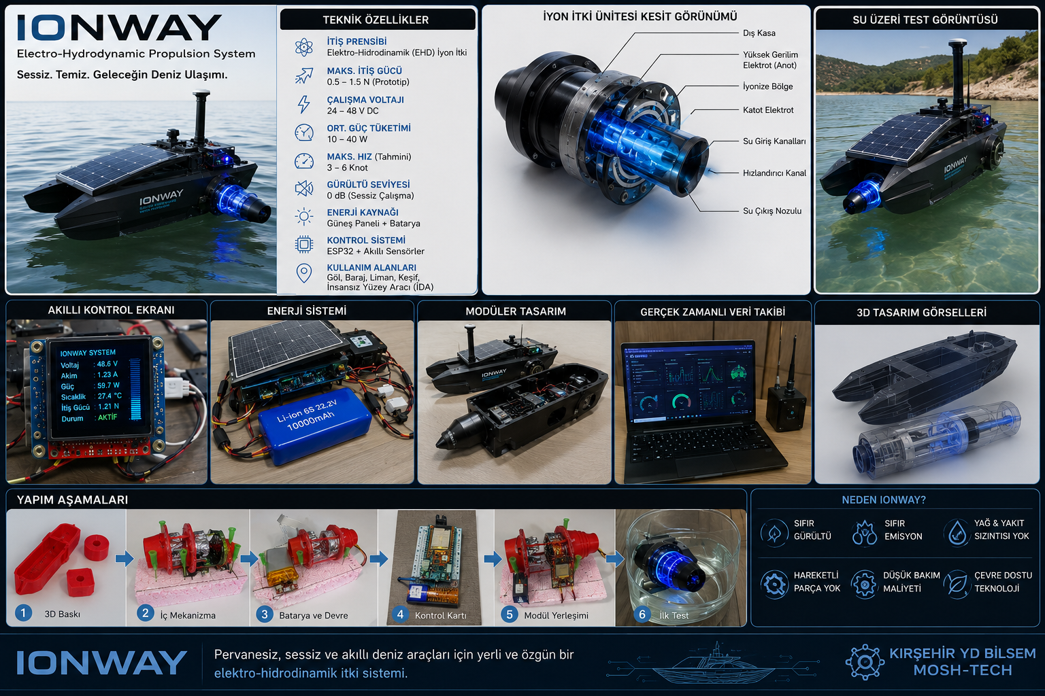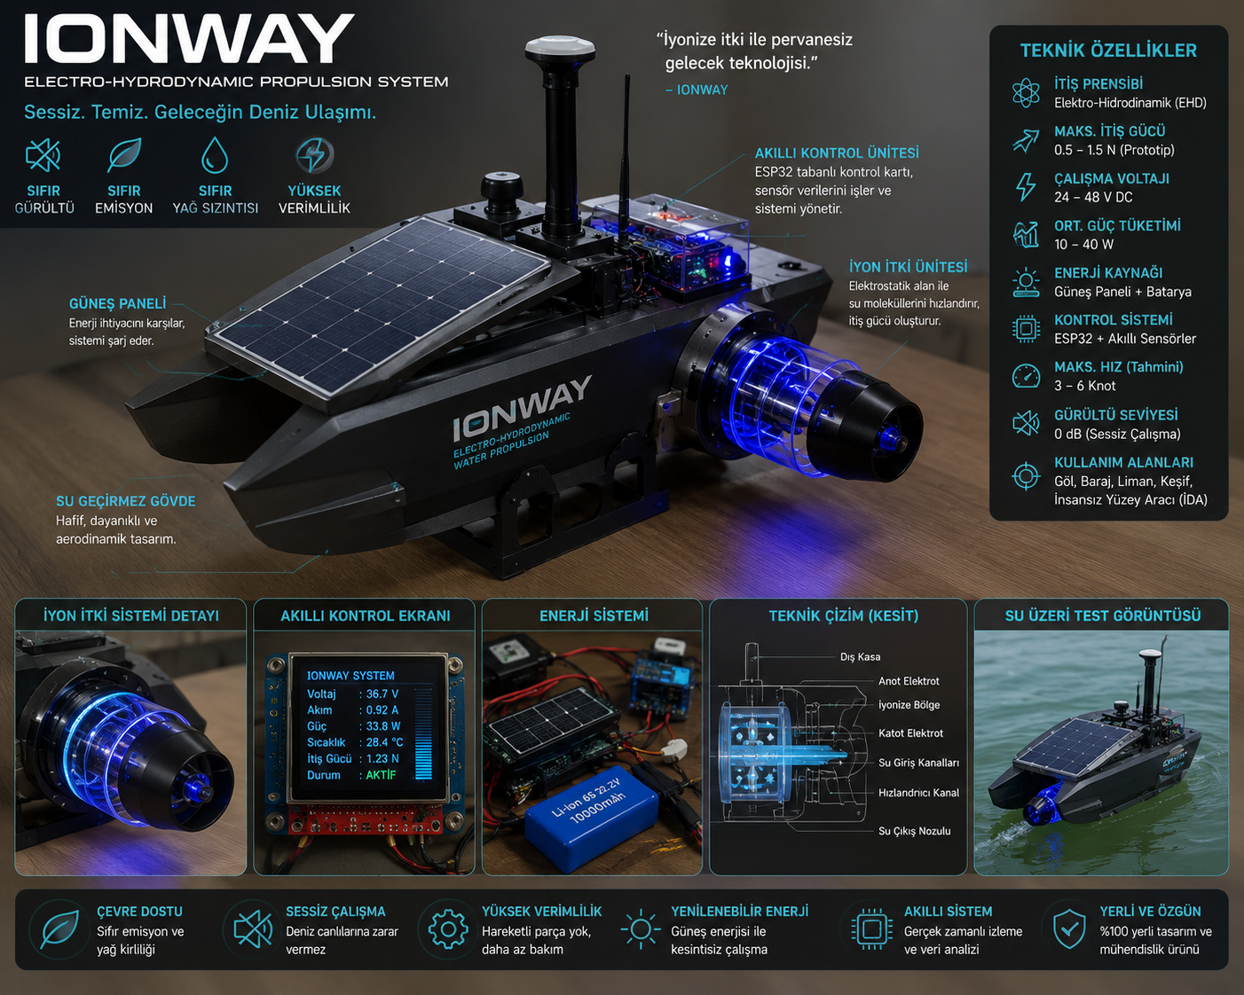

15. KAYNAKÇA
- Jelić, M. et al. (2021). Alternative and hybrid propulsion for merchant ships.
- Atik, İ. & Sekin, A. (2022). Hibrit yenilenebilir enerji sistem tasarımı.
- Yıldırır Keser, H. & Ceyhun, G. Ç. (2023). Deniz taşımacılığı ve hava kirliliği.
- TÜBİTAK Bilim Genç – Elektrikli İtki Motorları
- Elektrohidrodinamik itki sistemleri üzerine akademik çalışmalar

